indbyder til

Aftenkaproning
Tirsdag den 16. juni 2020
Kl. 17.00 – 21.00

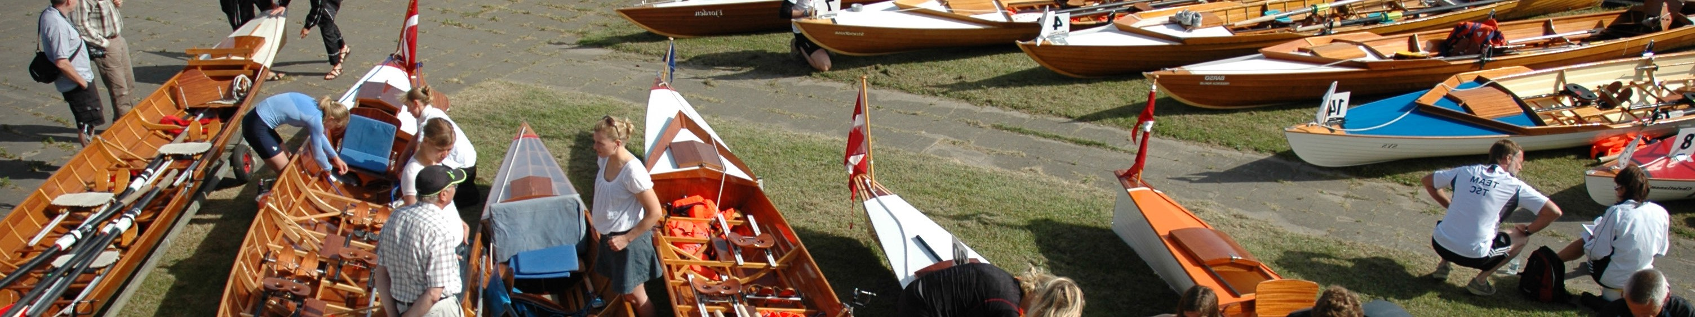

Under forudsætning af, at der sker yderligere lempelser i disse covid 19 tider, håber vi at ovenstående arrangement bliver muligt.
Deltagerantallet til de landsdækkende langdistancekaproninger har desværre været faldende, hvilket har resulteret i, at disse er sat på pause. Der arbejdes dog på at få disse kaproninger op at stå igen.
Et af tiltagene er at arrangere aftenkaproninger, hvor man kan stifte bekendtskab med denne aktivitet og kan møde op i den arrangerende klub uden at skulle bruge tid på at transportere både.

Konkurrencen

Der vil blive konkurreret i 2 grupper og i begge grupper vil distancen være 10 km.

Den ene gruppe er for nybegyndere (max. 1 person pr. båd der har prøvet langdistancekaproning).
Den anden gruppe er for øvede (her må alle være nuværende eller tidligere konkurrenceroere).

Der konkurreres i 2 åres inriggere.

Man kan deltage som klubhold eller man kan deltage i blandede hold på tværs af klubber. Kan man ikke finde et hold er man velkommen til at tilmelde sig enkeltvis og vi vil så sammensætte hold af disse personer.

Tilmelding
Tilmelding med holdnavn og deltagernavne og alder foretages på mail til pcandersen@private.dk senest lørdag den 13. juni 2020 klokken 20.00. Deltagelse er gratis.

Da vi skal have bådfordelingen til at gå op, bedes man ligeledes meddele ved tilmeldingen, hvornår man har mulighed for at starte - gerne vil starte.

Vi vil forsøge at organisere lidt aftensmad til meget overkommelig pris. Venligst meddel ved tilmelding om man er interesseret i aftensmad.

Præmier
Der er som udgangspunkt ingen præmier, så det er æren der kæmpes om. Resultater offentliggøres når sidste båd er kommet på land.

Kontaktperson
Poul Chr. Andersen tlf. 22 95 65 56

Vi håber at mange vil støtte op om dette nye tiltag og der er allerede flere kaproninger i støbeskeen senere på året i andre roklubber (se roning.dk). Så se at komme på vandet og gi` den gas.

